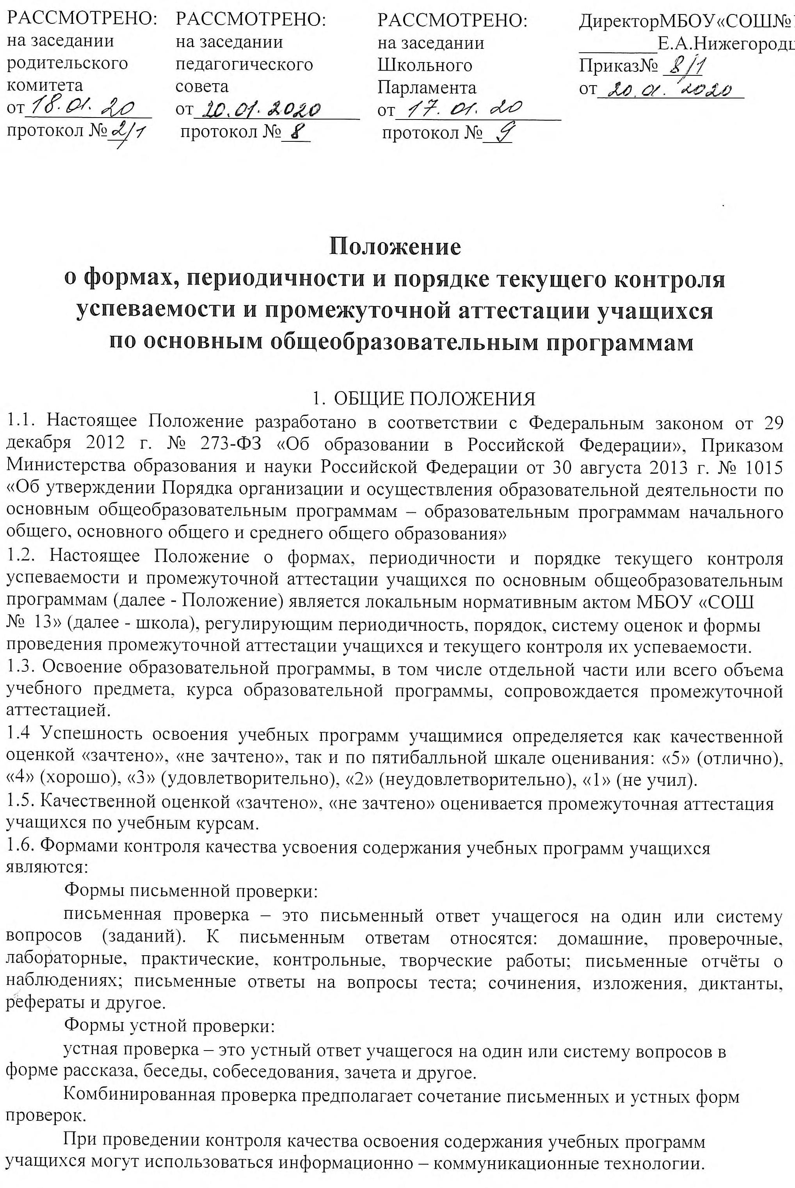

  - СОДЕРЖАНИЕ, ФОРМЫ И ПОРЯДОК ПРОВЕДЕНИЯ ТЕКУЩЕГО КОНТРОЛЯ УСПЕВАЕМОСТИ УЧАЩИХСЯ
1. Текущий контроль успеваемости учащихся проводится в течение учебного периода (четверти, полугодия) с целью систематического контроля уровня освоения учащимися тем, разделов рабочих программ за оцениваемый период.

2.2. Порядок, формы, периодичность, количество обязательных мероприятий при проведении текущего контроля успеваемости учащихся определяются учителем, преподающим этот предмет.

Формы текущего контроля успеваемости - оценка устного ответа учащегося, его самостоятельной, практической или лабораторной работы, тематического зачета, контрольной работы и др.

2.3. Текущий контроль успеваемости учащихся 1 класса в течение учебного года, осуществляется качественно, без фиксации достижений учащихся

- классном журнале в виде отметок по пятибалльной системе. Допускается словесная объяснительная оценка.

2.4. По курсу ОРКСЭ вводится безотметочное обучение. Применяется зачётная система («зачёт», «незачёт»). Объектом оценивания по данному курсу становится нравственная и культурологическая компетентность ученика, рассматриваемые как универсальная способность человека понимать значение нравственных норм, правил морали, веры и религии в жизни человека, семьи, общества, воспитание потребности к

духовному развитию, которая проводится в виде проведения систематизированных

упражнений и тестовых заданий разных типов.
2.5. При изучении обязательных предметов компонента образовательного школы и

части учебного плана, формируемой участниками образовательного процесса, на уровне основного и среднего уровней образования допускается как отметочное, так и безотметочное обучение по выбору учителя.

2.6. При изучении учебных курсов, предметов по выбору учащихся применяется зачётная («зачёт», «незачёт») система как оценка усвоения учебного материала.

2.7. Успеваемость всех учащихся 2-11 классов школы подлежит текущему контролю в виде отметок по пятибалльной системе, кроме курсов, перечисленных п. 2.4, 2.5. и п.2.7.

2.8. Оценка устного ответа учащегося, письменные, самостоятельные, контрольные

- другие виды работ учащихся при текущем контроле успеваемости выставляется в классный журнал в виде отметки по 5-балльной системе. За сочинение и диктант с грамматическим заданием выставляются в классный журнал 2 отметки.

2.9. Контрольные работы письменной формы в рамках текущего контроля успеваемости учащихся выполняются в тетрадях для контрольных работ учащихся и хранятся у учителя-предметника в течение 1 года.

2.10. Результаты контрольных работ учащихся должны быть отражены в классном журнале в течение недели. Допускается пересдача работы, с которой не справился ученик, по устному заявлению учащегося. При пересдаче аналогичной работы отметка выставляется в журнал в клетку, следующую за отметкой, отражающей результат контрольной работы.

2.11. Отметка за выполненную письменную работу заносится в классный журнал к следующему уроку, за исключением:

  - отметок за творческие работы по русскому языку и литературе в 5-9-х классах (они заносятся в классный журнал в течение недели после проведения творческих работ);

  - отметок за сочинение в 10-11-х классах по русскому языку и литературе (они заносятся в классный журнал в течение 10 дней после проведения сочинения).

2.12. Внеплановые административные контрольные работы проводятся на основании актов по итогам ВШК, аналитических материалов заместителя директора, согласно приказу директора школы. КИМы для внеплановых административных работ составляются администрацией школы и утверждаются директором школы.

2.13. Успеваемость учащихся, занимающихся по индивидуальному учебному плану, подлежит текущему контролю по предметам, включенным в этот план.
2.14. Учащиеся, временно учащиеся в санаторно-оздоровительных учреждениях, реабилитационных общеобразовательных учреждениях, аттестуются на основе их аттестации в этих учебных заведениях.

2.15. От текущего контроля успеваемости освобождаются учащиеся, получающие образование в форме семейного образования.

2.16. Индивидуальные достижения учеников 2-9-х классов оцениваются по четвертям, 10-11-х классов - по полугодиям. Отметка учащегося за четверть, полугодие выставляется на основе результатов текущего контроля успеваемости, с учетом результатов письменных контрольных работ.

2.17. Отметка выставляется при наличии 3-х и более текущих отметок за соответствующий период. Полугодовые отметки выставляются при наличии 6-ти и более текущих отметок за соответствующий период.

2.18. При пропуске учащимся по уважительной причине более половины учебного времени, отводимого на изучение предмета, при отсутствии минимального количества отметок для аттестации за четверть, полугодие учащийся не аттестуется. В классный журнал в соответствующей графе отметка не выставляется.

2.19. Классные руководители доводят до сведения родителей (законных представителей) сведения о результатах четвертной, полугодовой, годовой аттестации, путём выставления отметок в дневники учащихся, в том числе и электронный журнал. В случае неудовлетворительных результатов аттестации – в письменной форме под роспись родителей (законных представителей) учащихся с указанием даты ознакомления.

- ПРОМЕЖУТОЧНАЯ АТТЕСТАЦИЯ

3.1 Промежуточная аттестация проводится без оценочных процедур в форме определения индивидуальных достижений учащихся в освоении учебных предметов, предусмотренных образовательной программой, с учетом текущих образовательных результатов, полученных за определенные периоды обучения (четверти, полугодия).

Отметка промежуточной аттестации (годовая отметка) по каждому учебному предмету, курсу, дисциплине определяется как среднее арифметическое четвертных или полугодовых отметок.

3.2 Успешное прохождение промежуточной аттестации учащимися 2-8,10 классов является основанием для перевода в следующий класс, учащимися 9, 11 классов - для допуска к государственной итоговой аттестации.

3.3 Неудовлетворительные результаты промежуточной аттестации по одному или нескольким учебным предметам или непрохождение промежуточной аттестации при отсутствии уважительных причин признаются академической задолженностью.

3.4 Учащиеся, не прошедшие промежуточной аттестации по уважительным причинам или имеющие академическую задолженность, переводятся в следующий класс условно.

3.5 Родителям (законным представителям) учащегося должно быть своевременно вручено письменное уведомление о неудовлетворительных отметках, полученных им в ходе промежуточной аттестации.
3.6 Учащиеся обязаны ликвидировать академическую задолженность.

3.7 Ответственность за ликвидацию учащимися академической задолженности в течение следующего учебного года возлагается на их родителей (законных представителей).

3.8 Учащиеся, имеющие академическую задолженность, вправе пройти промежуточную аттестацию по соответствующим учебному предмету, не более двух раз в пределах одного года с момента образования академической задолженности. В указанный период не включаются время болезни учащегося, нахождение его в академическом отпуске или отпуске по беременности и родам.

3.9 Для проведения промежуточной аттестации во второй раз создается комиссия.
4. ПРОЦЕДУРА ЛИКВИДАЦИИ АКАДЕМИЧЕСКОЙ ЗАДОЛЖЕННОСТИ

4.1 Учитель, по предмету которого учащийся имеет академическую задолженность (далее - учитель):

    - готовит материалы промежуточной аттестации

  - передает под роспись каждому условно переведенному обучающемуся или его родителю (законному представителю) печатный вариант материалов для подготовки к промежуточной аттестации в соответствии с академической задолженностью.

  - в случае отсутствия учащегося данный в период передает материалы для подготовки

- промежуточной аттестации в соответствии с академической задолженностью классному руководителю для вручения обучающимся.

4.2 Классный руководитель на основании решения педагогического совета и приказа по школе:

      - персонально, под роспись, знакомит родителей (законных представителей) учащихся с фактом условного перевода, получения обучающимся материалов для подготовки к промежуточной аттестации в соответствии с академической задолженностью, со сроками ликвидации академической задолженности;

  - представляет заместителю директора школы по УВР, ведущему вопросы условного перевода, уведомления родителей (законных представителей) учащихся с подписью об ознакомлении в срок до 10 июня учебного года.

При невозможности довести информацию до сведения родителей (законных представителей) учащегося классный руководитель- направляет в адрес родителей (законных представителей) заказное письмо с уведомлением, содержащее информацию об условном переводе их ребенка;

4.3 Родители учащихся не позднее, чем за месяц до проведения промежуточной аттестации, подают заявление на имя директора о сроках ликвидации академической задолженности по установленной форме.
4.4. Заместитель директора по УВР:

  - определяет совместно с родителями, классным руководителем и учителем-предметником порядок, сроки и формы ликвидации академической задолженности учащимся и создает для этого необходимые условия;
  - Издает приказ о сроках ликвидации академической задолженности (приложение 4).

4.5. Аттестация учащегося, условно переведенного в следующий класс, проводится в

письменной, устной или комбинированной формах.

4.6. Работа по ликвидации задолженности учащимся фиксируется в специальном протоколе. Протокол оформляет учитель-предметник (председатель комиссии при повторной промежуточной аттестации).

4.7. Контроль за своевременностью ликвидации академической задолженности осуществляет классный руководитель учащегося и заместитель директора по УВР.

4.8. По окончании работы учителей-предметников все материалы сдаются заместителю директора по УВР, издается приказ по школе «О результатах ликвидации академической задолженности», результаты успешной аттестации заносятся в классные журналы и личные дела учащихся.

4.9. Учащийся, успешно прошедший промежуточную аттестацию по ликвидации академической задолженности, считается переведенным в данный класс, о чем делаются записи в классном журнале и личном деле учащегося, издается приказ по школе.

4.10. Учащемуся, не прошедшему аттестацию по ликвидации академической задолженности по учебному предмету в первый определенный срок, дается право на повторное прохождение аттестации, о чем уведомляются родители классным руководителем.

4.11. Для проведения промежуточной аттестации во второй раз школой создается комиссия. Состав комиссии утверждается приказом директора по школе:
- комиссия формируется по предметному принципу;

-состав предметной комиссии определяется в количестве 3-х учителей методического объединения учителей-предметников.

4.12. Контрольно-измерительные материалы для проведения аттестации учащихся по ликвидации академической задолженности разрабатываются учителем-предметником или методическими объединениями учителей-предметников, согласуются с заместителем директора по учебно-воспитательной работе не позднее, чем за две недели до установленных сроков проведения аттестации по отдельным учебным предметам.

4.13. Учащиеся по образовательным программам начального общего, основного общего и среднего общего образования, не ликвидировавшие в установленные сроки академической задолженности с момента ее образования, на основании письменного заявления их родителей (законных представителей):

- оставляются на повторное обучение,

- переводятся на обучение по адаптированным образовательным программам в соответствии с рекомендациями психолого-медико-педагогической комиссии,

- переводятся на обучение по индивидуальному учебному плану.

4.14. По окончании работы комиссии на основании решения педагогического совета директором издается приказ по школе «О результатах ликвидации академической задолженности», результаты аттестации заносятся в классные журналы и личные дела учащихся.

4.15. Учитель и классный руководитель фиксируют решение педагогического совета в классном журнале прошлого учебного года:

4.15.1. Учитель выставляет итоговую отметку на страницах учета текущей успеваемости следующим образом:

- при условии положительной аттестации в классном журнале учащегося в клетке рядом с неудовлетворительной итоговой отметкой выставляется отметка, полученная при аттестации, в нижней части страницы делается запись: «Академическая задолженность

_______(ФИО)ликвидирована/неликвидирована.Отметка_________
(__________________). Приказ от _______№ _____ Дата внесения записи ___________.

Учитель ___________/_____________. Запись заверяется печатью.

4.15.2. Классный руководитель выставляет итоговую отметку в Сводной ведомости учета успеваемости:

  - в журналах 5-11 кл. - новая аттестационная отметка выставляется в строке «экзаменационная отметка», затем выставляется итоговая отметка;

  - в журналах 1-4 кл. оформляется так же, как и на страницах учета текущей успеваемости.

- графе «Решение педагогического совета» классный руководитель указывает номер приказа о ликвидации/не ликвидации задолженности и переводе/оставлении учащегося на повторное обучение, переводе на обучение по адаптированным образовательным программам в соответствии с рекомендациями психолого-медико-педагогической комиссии либо о переводе на обучение по индивидуальному учебному плану.

    - личном деле условно переведенного учащегося на основании приказа директора вносятся следующие записи:

- при ликвидации задолженности в клетке, где стоит отметка 2 через « / » ставится полученная отметка, в графе, где сделана запись «условно переведен» чуть ниже/выше делается запись: «переведен в ____ класс», ставится печать школы чуть ниже/выше имеющейся печати, поставленной ранее, захватывая вновь сделанную запись о переводе.

- при не ликвидации задолженности в графе, где сделана запись «условно переведен» чуть ниже/выше вносится запись в соответствии с условиями, определенными родителями (законными представителями), для дальнейшего освоения их ребенком образовательных программ. Если условия в установленный срок не определены, то вносится запись «оставлен на повторное обучение», чуть ниже/выше имеющейся печати, ставится печать школы, захватывая вновь сделанную запись.

4.16 Учащийся, условно переведенный в следующий класс, в отчет на начало года по форме ОШ-1 указывается в составе того класса, в который условно переведен.

4.17. В случае не ликвидации задолженности учащимся, условно переведенным в следующий класс, в классном журнале текущего учебного года на страницах учета текущей успеваемости классным руководителем делается запись «выбыл в ___ класс», а в Сводной ведомости учета успеваемости указывается, в какой класс выбыл и № и дата приказа о переводе данного учащегося. Фамилия учащегося вносится в журнал того класса, куда он переведен, с указанием на страницах учета текущей успеваемости даты прибытия, а в Сводной ведомости указывается «прибыл из кл.____» и № и дата приказа.

4.18. В случае неявки учащегося без уважительной причины в установленные и согласованные с родителями сроки ликвидации академической задолженности, а также, если задолженность не ликвидирована в установленные сроки, неудовлетворительная отметка за учебный год считается окончательной.

4.19 Весь материал, отражающий работу с обучающимися, переведенными условно, выносится в отдельное делопроизводство и хранится в образовательной организации до окончания учебного года.

- ПРАВА И ОБЯЗАННОСТИ УЧАСТНИКОВ ОБРАЗОВАТЕЛЬНОГО ПРОЦЕССА В

ПЕРИОД ПРОВЕДЕНИЯ ТЕКУЩЕГО КОНТРОЛЯ УСПЕВАЕМОСТИ И ПРОМЕЖУТОЧНОЙ АТТЕСТАЦИИ.

5.1 Участниками образовательного процесса считаются: учащийся и учитель, преподающий предмет в классе, руководители школы. Права учащегося представляют его родители (законные представители).

5.2 Школа при организации и проведении текущего контроля и промежуточной аттестации учащихся обязана:

- создать условия учащимся для прохождения текущего контроля и промежуточной аттестации, ликвидации академических задолженностей;

- обеспечить контроль за своевременностью проведения и прохождения учащимися

текущего контроля и промежуточной аттестации, ликвидации академических задолженностей.

5.3 Учитель, осуществляющий текущий контроль успеваемости и промежуточную аттестацию учащихся, имеет право:

− разрабатывать материалы для всех форм текущего контроля успеваемости за текущий учебный год;

− проводить процедуру текущего контроля и оценивать качество освоения учащимися планируемых результатов;

− давать педагогические рекомендации учащимся и их родителям (законным представителям) по методике освоения учащимися планируемых результатов.
5.4 Учитель - предметник обязан:

- на основе приказа по школе сформировать пакет заданий для подготовки к промежуточной аттестации;

- приготовить и сдать текст контрольного задания за две недели до аттестации;
- провести по запросу необходимые консультации.

5.5 Учитель в ходе аттестации не имеет права:

− использовать содержание предмета, не предусмотренное рабочими программами при разработке материалов для всех форм текущего контроля успеваемости за текущий учебный год;

− использовать методы и формы, не апробированные или не обоснованные в научном и практическом плане, без разрешения директора;

− оказывать давление на учащихся, проявлять к ним недоброжелательное, некорректное отношение

- взимать плату за проведение текущего контроля и промежуточной аттестации.

5.6 Классный руководитель обязан проинформировать родителей (законных представителей) через дневники учащихся класса, родительские собрания, индивидуальные собеседования о результатах текущего контроля успеваемости и промежуточной аттестации за год их ребенка. В случае неудовлетворительной аттестации учащегося по итогам учебного года письменно уведомить его родителей (законных представителей) о решении педагогического совета, а также о сроках и формах ликвидации задолженности.

5.7 Учащийся имеет право:

− проходить все формы текущей аттестации за текущий учебный год в порядке, установленном школой;

− в случае болезни на изменение формы текущего контроля, его отсрочку;

- на аттестацию по ликвидации академической задолженности; -получить необходимые консультации;

- получать в библиотеке учебную и дополнительную литературу;

- получать помощь педагога-психолога, других узких специалистов

-на повторную аттестацию в случае неудовлетворительных результатов после первого испытания.

5.8 Учащийся обязан выполнять требования, определенные настоящим Положением.
5.9 Родители (законные представители) ребенка имеют право:

− знакомиться с формами и результатами текущего контроля успеваемости и промежуточной аттестации учащегося, нормативными документами, определяющими их порядок, критериями оценивания;

− обжаловать результаты текущего контроля и промежуточной аттестации их ребенка, обратившись в комиссию по урегулированию споров.
5.10 Родители (законные представители) обязаны:

− соблюдать требования всех нормативных документов, определяющих порядок проведения текущего контроля успеваемости и промежуточной аттестации учащегося;

− вести контроль текущей успеваемости своего ребенка, результатов его промежуточной аттестации;

− оказывать содействие своему ребенку по ликвидации академической задолженности в случае перевода ребенка в следующий класс условно;

- в случае не ликвидации в установленные сроки академической задолженности с момента ее образования определить дальнейшую траекторию обучения ребенка.

5.11 Заявления учащихся и их родителей, не согласных с результатами текущей контроля и промежуточной аттестации по учебному предмету, рассматриваются в установленном порядке комиссией по урегулированию споров.

